Para toda la información :

M. AMAURY Philippe - Présidente de sesión 06.80.54.00.59
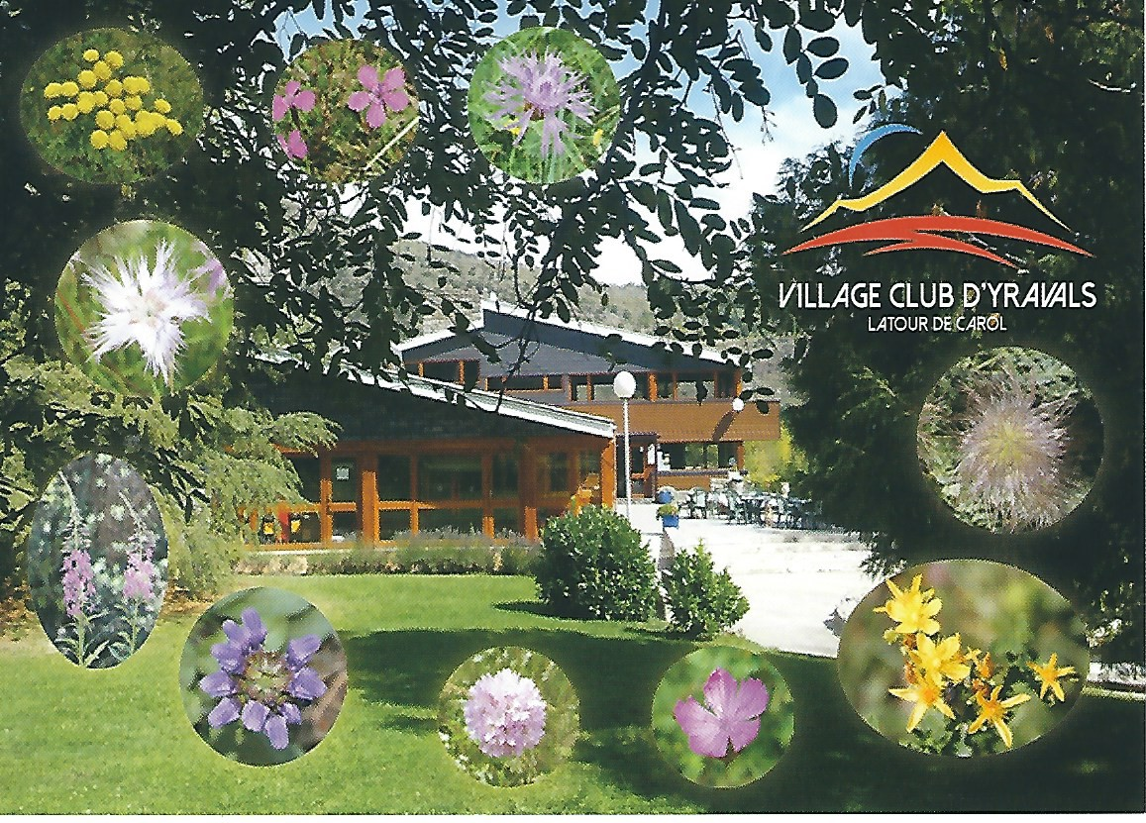
M. OMS Edgar - Présidente de la SMAM 06.19.10.57.43

Para inscripción :

Las inscripciones serán enviadas a M. DELAHAYE Jean-Jacques

por E- mail : jeanjacques.delahaye@free.fr ⁽¹⁾
Por correo : 14 Rue Aristide Maillol
66650 Banyuls sur Mer
Tél. : 04.68.95.99.23

⁽¹⁾ - solicite un recibo de lectura (icono de "Importancia").

cancelación :

En caso de cancelación de último minuto, no se otorgará ningún reembolso.
Tenga cuidado de proporcionar un seguro de cancelación con su aseguradora.
Sin embargo, cada caso se examinará durante un problema familiar
importante, enfermedad o accidente.

Organización del Congreso :

Una presentación del sitio está disponible aquí :
https://www.youtube.com/watch?v=TMkDMoL_1xY&t=3s

la 32ème Congreso F.A.M.M y
la 26ème Congreso C.E.M.M
tendrá lugar
del 17 al 22 settembre 2018

Le daremos la bienvenida en un club de pueblo que abarca 20 hectáreas de un parque arbolado ubicado a 1.250 m de altitud en el corazón de la Cerdanya, en los Pirineos Orientales, a 30 minutos de Andorra y España. El pueblo de Latour de Carol forma parte del Parque Natural Regional de los Pirineos Catalanes..

Alojamiento :

Con el fin de cumplir con las expectativas financieras de todos, se le ofrecerá más tarde, en el formulario de registro, el tipo de habitación deseada. Los precios oscilarán entre 355 € a 410 € / pers., Comidas incluidas.

Las habitaciones se asignarán por orden de recepción de registros y
pago de cuotas.

Cualquiera que sea el tipo de habitación elegida, será necesario proporcionar
un suplemento para registrarse en el Congreso de 35 € / pers.

En caso de que no desee alojarse en el Village Club, puede obtener información
sobre hoteles, cabañas o bed and breakfasts de la región :

Ante de la Comunidad de Comunas de Saillagouse ……………………….. 04.68.04.15.47
en el sitio www.pyrenees-cerdagne.com

Comida :

Las comidas se compartirán en el Village Club.
Los desayunos serán de autoservicio.
El almuerzo y la cena se servirán en la mesa.

Las personas que no desean quedarse en el pueblo Club
todavía podrá tomar comidas con otros participantes.
El tanto alzado de la comida será 190 € / pers.

Serás invitado, en el medio del Congreso, a una "cena de
gala" con vino y café incluidos.

Salida :
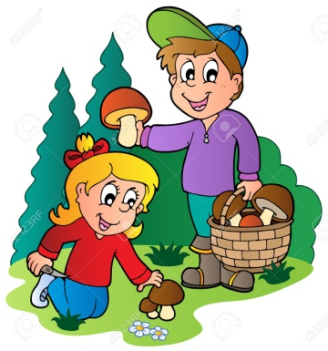

Durante su estadía, lo llevaremos a descubrir nuestros bosques de montaña ofreciéndole 4 salidas micológicas cada día a partir de una selección de diferentes biotopos identificados. Estos estarán enmarcados por guías.

Actividades turísticas :

Los acompañantes tendrán la oportunidad de descubrir la Cerdanya visitando libremente varios lugares turísticos de los alrededores.

Una excursión organizada por la SMAM se está desarrollando :
Il treno amarillo.

Las actividades gratuitas en el pueblo son posibles, ciclismo de montaña, mini golf, tiro con arco, bolos, tenis de mesa, billar, tenis, etc.

Cómo participar en el Congreso :

La participación y el registro se tomarán para la sesión completa.

El pago se realizará solo mediante cheques bancarios al mismo
tiempo que la inscripción mediante el pago de una primera
depósito y el saldo se pagará en una fecha especificada en el
formulario de registro.

Los pagos del exterior se realizarán mediante transferencia bancaria internacional sin cargo para el destinatario.

